**Техническое задание**

**Учебное расписание**

##### **Общие положения**

Необходимо создать веб-приложение “Учебное расписание”. Расписание составляется для занятий в университете. Приложение должно быть реализовано с использованием ASP .NET MVC и распределенной базы данных MSSQL.

##### **Эксплуатационное назначение (Цели проекта)**

Целью проекта является разработка приложения для управления расписанием занятий.

##### **Функциональное назначение**

Приложение должно предоставлять информацию о занятиях, возможность просматривать расписание занятий, возможность редактировать расписание.

При редактировании расписания должны учитываться следующие факторы:

* учебный план групп
* занятость аудиторий
* вместимость аудиторий
* нагрузка преподавателей

Приложение должно обеспечивать возможность работы администратора в режиме полной функциональности (просмотр / редактирование / создание / удаление) и небольшого количества пользователей в режиме чтения (просмотра расписания).

##### **Термины и определения**

**ASP.NET** (Active Server Pages для .NET) — технология создания веб-приложений и веб-сервисов от компании Майкрософт.

**ASP.NET MVC Framework** — фреймворк для создания веб-приложений, который реализует шаблон Model-view-controller.

**Microsoft SQL Server** — система управления реляционными базами данных (РСУБД), разработанная корпорацией Microsoft.

Администратор - пользователь, обладающий правами доступа ко всем функциям приложения. Администратор имеет роль “Администратор”.

Роль - набор **разрешений**, который определяет, какую информацию видит пользователь и какие действия он может выполнять.

##### **Данные и списки**

**Данные**

Основные сущности, используемые в проекте:

1. Занятие
   * Название
2. Группа
   * Название
3. Аудитория
   * Номер
   * Размер (вместимость)
4. Преподаватель
   * Имя
   * Фамилия
   * Отчество
   * Пол
   * Дата рождения
5. Нагрузка преподавателя
   * Преподаватель
   * На неделю
   * На год
6. Учебный план
   * Группа
   * Занятие
   * Форма занятия
   * Количество часов
7. Расписание (Запись расписания)
   * Группа
   * Занятие
   * Аудитория
   * Преподаватель
   * Начало
   * Конец

В соответствии с принципом распределенных баз данных (РБД), существуют различные методы поддержки распределённости:

* фрагментация - разбиение БД или таблицы на несколько частей и хранение этих частей на разных узлах РБД.
* репликация - создание и хранение копий одних и тех же данных на разных узлах РБД.

Для отношения “Расписание” возможна, и является более подходящей, горизонтальная фрагментация, в соответствии с территориальным размещением учебного расписания. То есть, данные отношения “Расписание” для определенного факультета хранятся на каком-либо узле этого факультета (например, на узле администратора).

Горизонтальная фрагментация также возможна для остальных отношений: “Занятие”, “Группа”, “Аудитория”, “Преподаватель”, “Нагрузка преподавателя”, “Учебный план”.

##### **Основные страницы**

Список страниц и макеты:

* Расписание

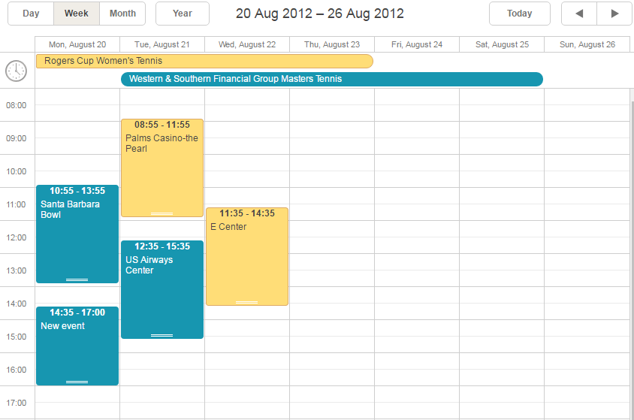

* Страница входа на сайт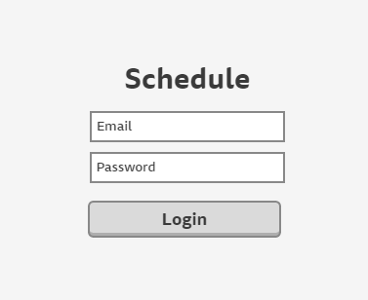

Только для администратора:

* Страница просмотра списка сущностей (Index)

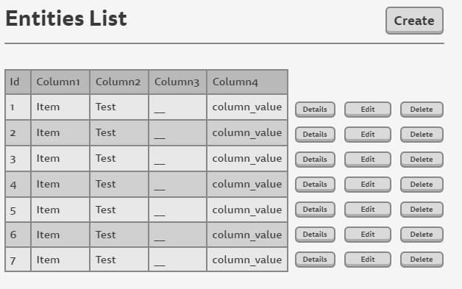

* Страница создания сущности (Create)

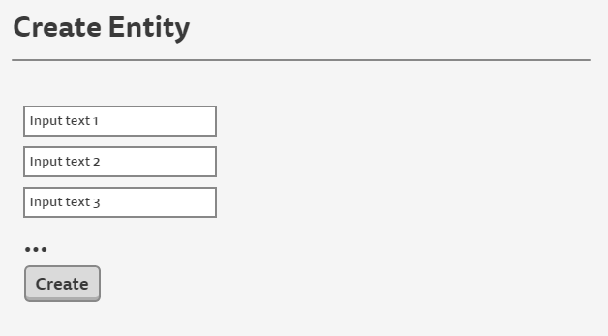

* Страница редактирования сущности (Edit)

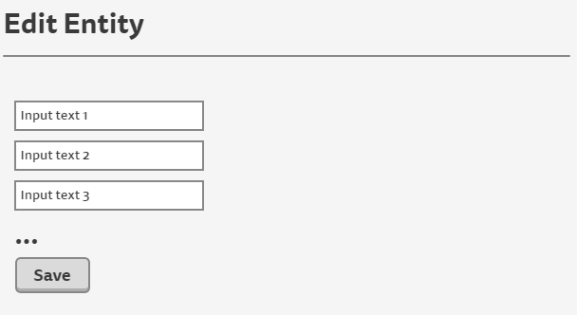

* Страница полной информации о сущности (Details)

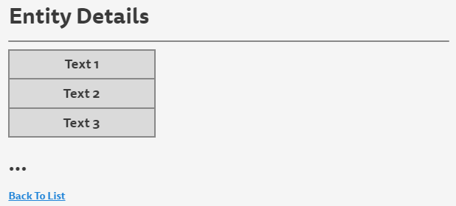

##### **Требования к надежности (Требования по отказоустойчивости)**

Сайт должен предусматривать базовую защиту от основных видов атак: межсайтового скриптинга (XSS), SQL-инъекций, CSRF-уязвимостей.

Рекомендуется регулярно создавать резервную копию базы данных и сохранять ее на внешний носитель, если такую услугу не предоставляет хостинговая компания.

**Требования по безопасности**

Доступ к полной функциональности приложения предоставляется только пользователям, обладающим правами администратора. Остальным пользователям разрешается только просматривать расписание.

##### **Требования к хостингу**

Объем дискового пространства: не менее 100mb

Сервер: IIS8, IIS7

Поддержка: ASP.Net 4.5/4.0 (в том числе MVC 4.0)

Сервер базы данных: MS SQL Express 2012

Технологии: LINQ

##### **Условия сдачи и приема**

Сайт должен корректно отображаться и функционировать в последних версиях следующих браузеров:

* Chrome
* FireFox
* Safari
* Opera